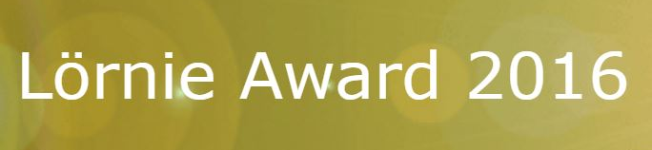
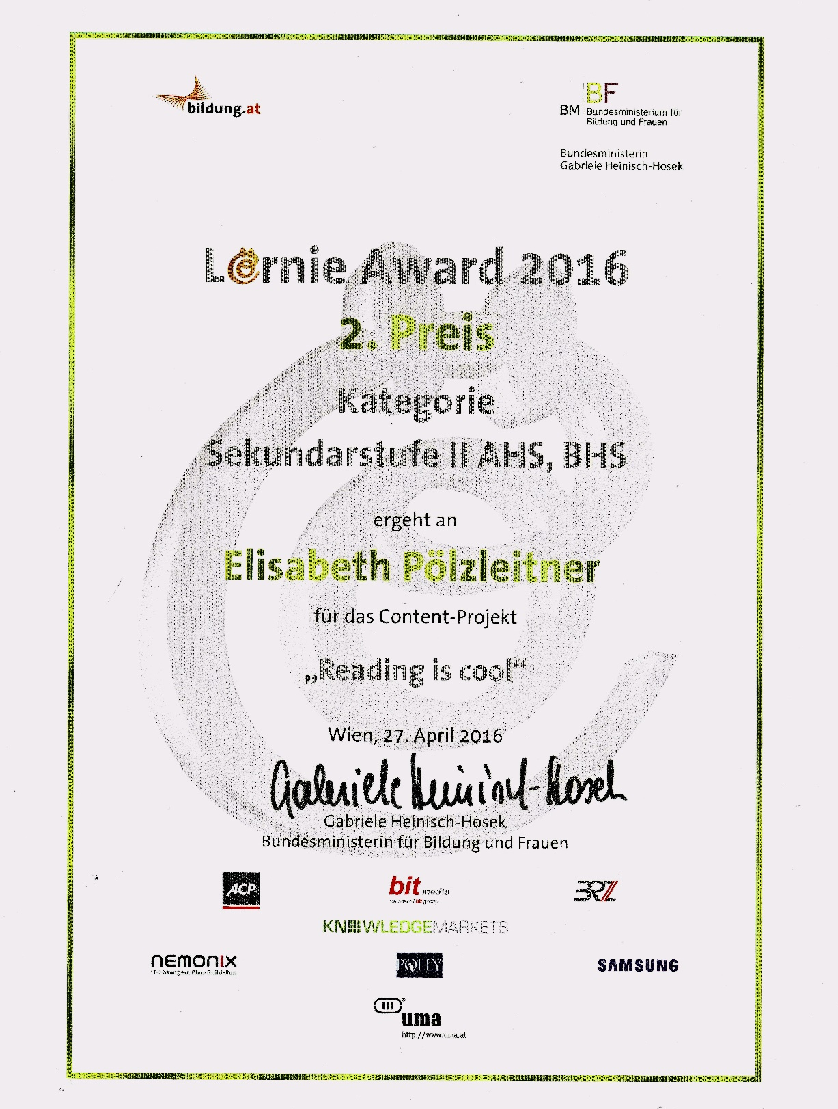

Projektbeschreibung

Blog: Reading Is Cool
  - Drop Everything and Read: www.readingiscool.xyz

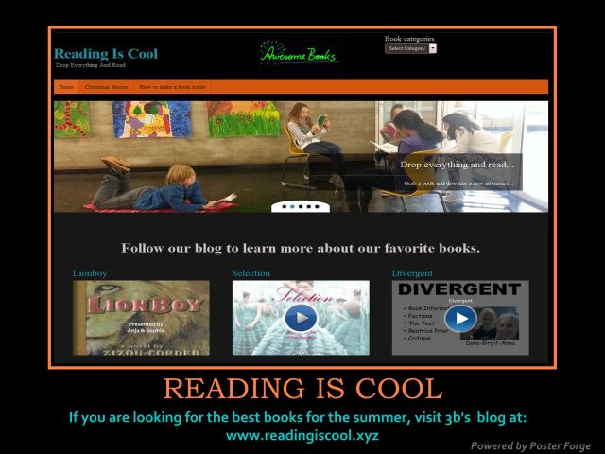

Ziele:
Der Blog "Reading is Cool" will zum Lesen Englischer Bücher animieren und erreicht dies durch Book-trailers die von den SchülerInnen selbst erstellt werden. Die SchülerInnen präsentieren seit mehr als einem Jahr ihre englischen Lieblingsbücher auf sehr motivierende Weise in kurzen Videos, die mithilfe frei verfügbarer Online Tools erstellt wurden.
Die Sprachlernforschung zeigt, dass freies Lesen (extensive reading) auf unvergleichbar effiziente Weise zum Erwerb von Sprachkompetenzen in allen Bereichen führt, und Kinder die lesen in allen Bereichen standardisierter Sprachtests besser abschneiden.
Durch die freie Wahl des Lesestoffes und die Einbeziehung der Online Tools gelingt es in diesem Projekt auch Buben für das Lesen zu interessieren. Während „normale“ Buchpräsentationen in der Klasse oft nur von Mädchen gerne gemacht werden, zeigen Buben bei den online Präsentationen große Kreativität und können so das Lesen „cool“ finden.
Die Präsentationen sind sehr frei und unterschiedlich gestaltet und erlauben viel Raum für Kreativität, persönliche Meinungen und Interessen. Durch die Kooperation in Kleingruppen verlieren weniger technisch interessierte SchülerInnen ihre Angst vor der Technik, während medientechnisch versiertere und experimentierfreudige Kinder ihre Stärken in diesem Bereich einbringen können. Dadurch gelingt es sehr schnell die Medienkompetenz aller SchülerInnen zu verbessern.
Das Projekt möchte auch zum interkulturellen und transkulturellen Lernen beitragen und den SchülerInnen die Gelegenheit bieten die Welt aus unterschiedlichen Perspektiven wahrzunehmen. In den Präsentationen zeigen die SchülerInnen die Welt aus der Sicht der Romanfiguren und lernen so über emotionale Zugänge Empathie mit Anderen.
Die SchülerInnen lernen in diesem Blogprojekt auch voneinander, sowohl auf inhaltlicher Ebene wie auch bzgl. der Verwendung verschiedener Online Tools. Die Video Trailers können sowohl in Einzelarbeit als auch in Kleingruppen erstellt werden. So können SchülerInnen mit unterschiedlichen Stärken und Begabungen kooperieren, voneinander lernen und ein gemeinsames Erfolgserlebnis feiern.
Die Arbeit am Blog „Reading is Cool“ hat die Leselust in der Klasse eindeutig gesteigert und gibt den Kindern die Möglichkeit einen realen Beitrag in der Gesellschaft zu leisten. Sie fühlen sich ernst genommen wenn andere Klassen und Schulen ihre Beiträge anschauen und danach entscheiden welches Buch sie lesen wollen.
In Vorbereitung auf den Blog wurde mit der Klasse zum Thema Internetsicherheit gearbeitet. Es ging darum sich selbst adäquat zu präsentieren und die wichtigsten Regeln des copyright zu respektieren.

Technische Tools:
Die verwendeten Tools sind alle frei verfügbar. Wir arbeiten auf einem wordpress blog und verwenden folgende Tools:
Eyejot.com: zum Aufnehmen von Präsentationen mit der web-cam
Present.me und Knovio.com: für Präsentationen mit powerpoint und webcam
Früher auch brainshark.com (ist leider nicht mehr frei verfügbar).
Youtube
Zusätzlich zu den Book-trailers zeigt der Blog auch selbst verfasste Multi-media Geschichten (Christmas Stories und Halloween Stories). Diese wurden mithilfe von bookr.com und screen-recording tools (Jing, screencast-o-matic) erstellt.
Die SchülerInnen haben durch die regelmäßige Arbeit an multimedialen Projekten viel Erfahrung mit diesen Tools und lernen diese kreativ und sinnvoll zu nutzen.
Last, but not least, sind meine SchülerInnen sehr stolz auf ihre Produkte und deshalb auch immer wieder bereit sich auf neue Dinge einzulassen und diese zu erproben.

Einladung zum Mitmachen:
Mit diesem Blog wollen wir nicht nur das Lesen innerhalb der Klasse spannend und "cool" machen, wir wollen unsere Freude am Lesen auch nach außen tragen.
Der Blog wurde auf mehreren Seminaren für EnglischlehrerInnen vorgestellt und wird regelmäßig von KollegInnen und SchülerInnen anderer Schulen besucht. LehrerInnen und SchülerInnen lernen so die neuesten, altersadequaten Bücher kennen und werden dazu animiert diese zu lesen.
Wir laden KollegInnen und SchülerInnen anderer Schulen gerne ein auch aktiv am Blog "Reading is Cool" mitzuarbeiten und Beiträge zu veröffentlichen.
Dr. Elisabeth Pölzleitner, BG Georgigasse (GIBS: Graz International Bilingual School)

